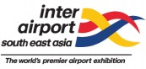
2025 东南亚国际机场建设展

INTER AIRPORT SOUTH EAST ASIA 2025
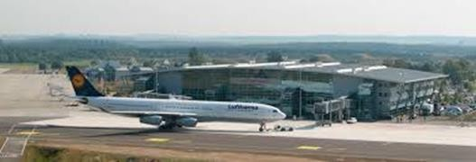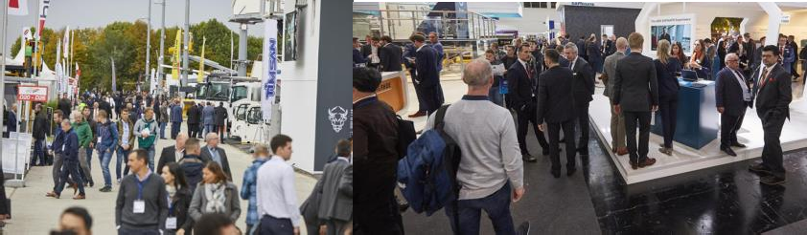
展会时间：2025 年 3 月25日-27日

展会地点：新加坡滨海湾金沙会展中心

官方网站：https://www.interairport-southeastasia.com/ 主办单位：励展博览集团 Reed Exhibition
展会概况：

东南亚国际机场建设展让您有机会见到来自东南亚，北亚和南亚的专业人士，涵盖机场，航空公司，货运和机舱的设备和服务。超过 300 家机场设备，技术，设计和服务的厂家和供应商会来寻找商机。
展会规模：

6000+专业观众，300+展商，20 对大买家， 300 场配对活动展品范围
机场建设及安装，机场建筑及安装，建筑和室内设计，机场运营，机场设备，数据管理以及解决方案，航站楼管理，乘客管理相关产品，机场安防，机场技术及通讯，地面支持设备及服 务，空中交通管理等
观众来源

航空公司机场管理局 ATC 服务商/ANSP 货运/物流公司 建筑商 顾问

工程承包商 设备&服务供应商 政府/CAA/监管机构 维修商/服务公司 媒体/新闻机构

市场概况：

亚洲始终是新机场建设的最热地区。共有老机场维修预算 5000 亿美金， 新机场建设 2670 亿美
金的热门市场。新加披长崎机场 2 号航站楼将实行 5 年修建计划来改善乘客体验，新的 5 号航站
楼也将修建用以满足日益增长的乘客需求，新的 5 号航站楼目标要建立成世界最大的航站楼。

品牌观众：
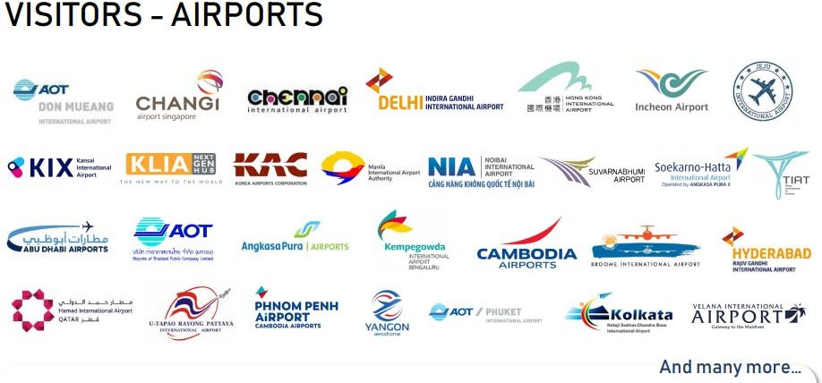
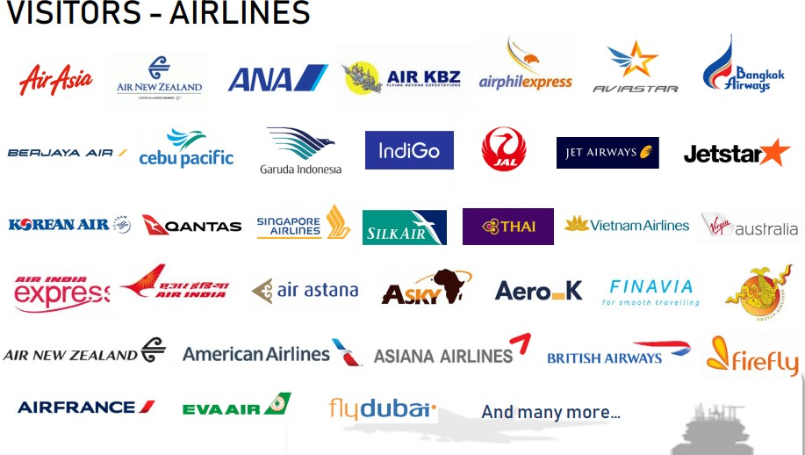

参展联络：

韩琴 Sarah Han T: 010 5933 9288 E: sarah.han@reedexpo.com.cn

励展博览集团在 43 个国家拥有超过 500 个展会，涵盖建筑、五金、工
程、食品、电子、机械、出版、运动等 43 个行业。作为国际展览业的佼佼者，励展举办的展会每年都能成功汇聚七百万采购商和超过十万供货商， 并促成上百亿美元的交易。

浏览励展国际销售部（中国）官方网站
了解更多励展境外展会信息：www.reedexport.cn

或扫描二维码关注我们的官方微信平台，第一时间了解优惠信息：

